**Trường mầm non xã Na Ư, huyện Điện Biên triển khai thực hiện các giải pháp nâng cao chất lượng tăng cường tiếng Việt cho trẻ em dân tộc thiểu số**

**Với mục tiêu đảm bảo cho trẻ mầm non là người dân tộc thiểu số (DTTS) có đủ kỹ năng cơ bản trong việc sử dụng tiếng Việt để hoàn thành chương trình giáo dục mầm non, tạo tiền đề để các em học tập, tiếp thu kiến thức ở các cấp học tiếp theo, Trường mầm non xã Na Ư xác định v**ấn đề nâng cao chất lượng giáo dục đối với học sinh DTTS vừa là vấn đề cấp bách, vừa là vấn đề cơ bản, là nền tảng để nâng cao chất lượng giáo dục nói chung, đối với trẻ DTTS nói riêng.

Ngay từ đầu năm học nhà trường đã chỉ đạo giáo viên các lớp trang trí, tạo môi trường tăng cường tiếng việt cho trẻ hoạt động, thu hút trẻ đến trường.

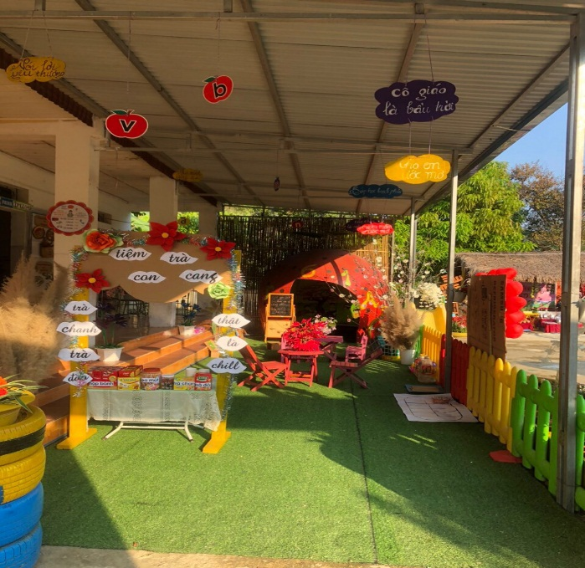 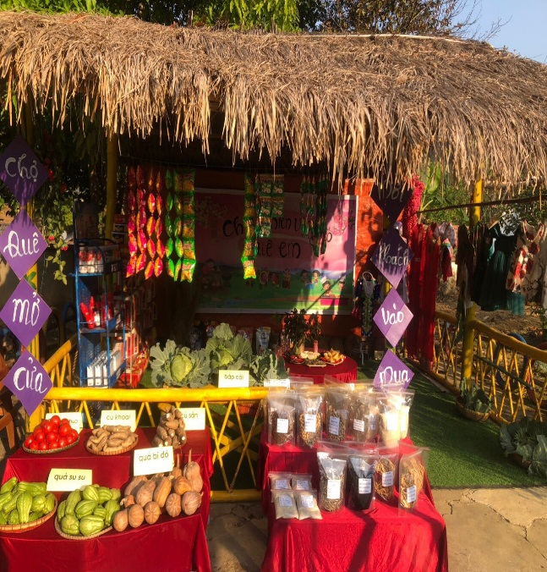

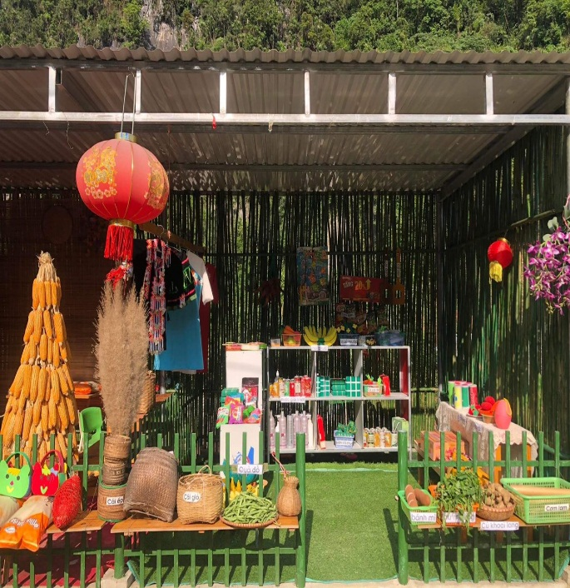 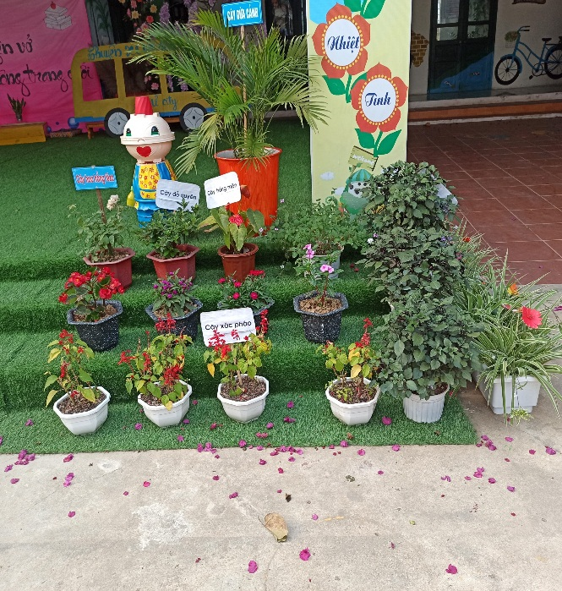

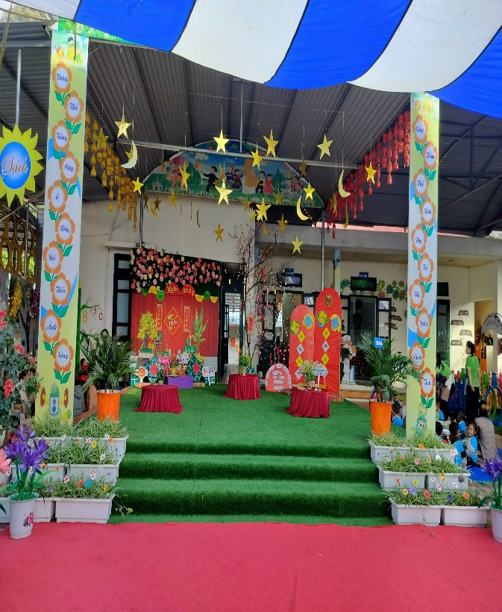 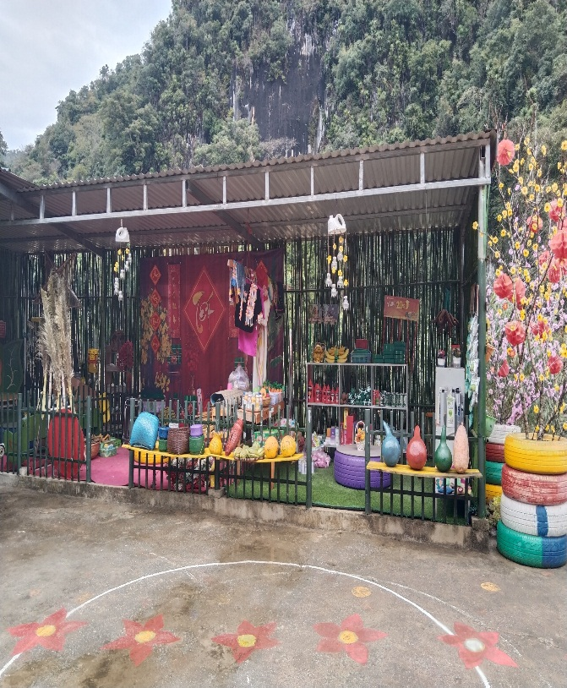

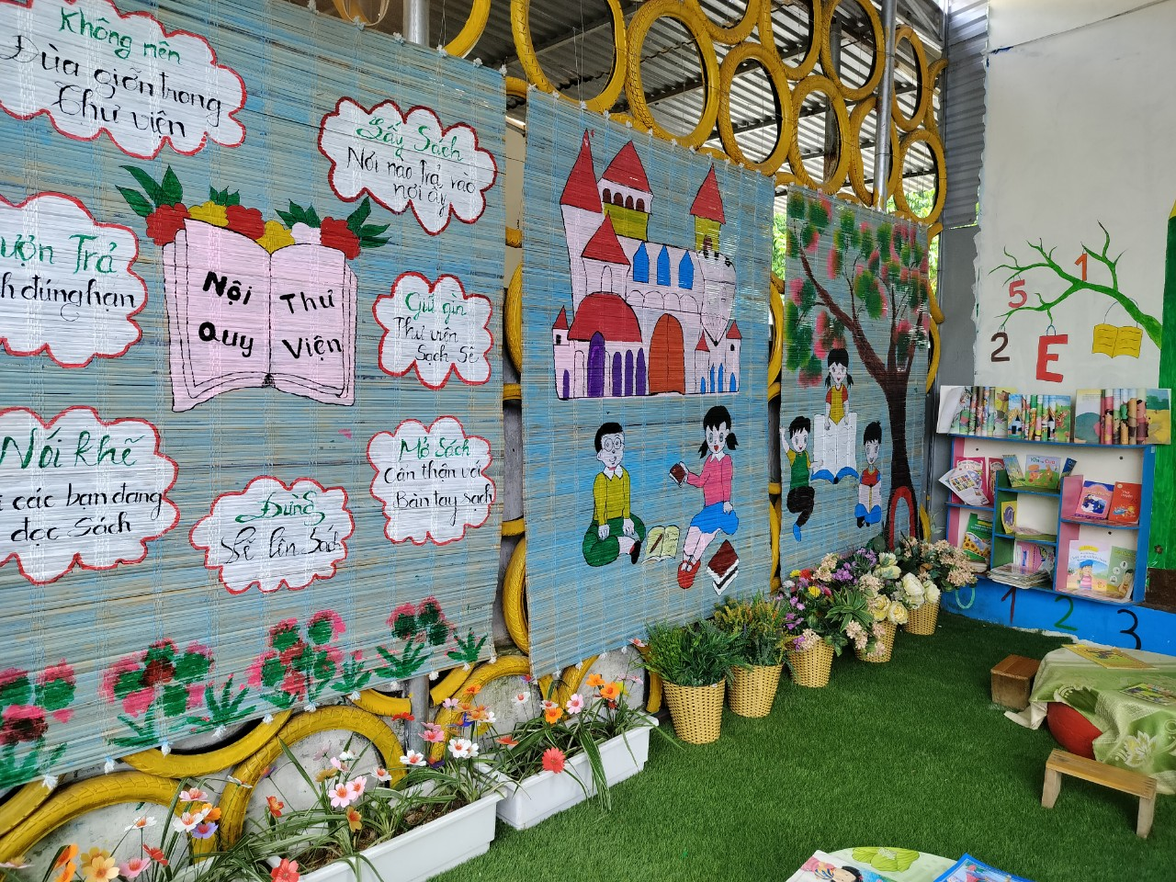

*Hình ảnh tạo môi trường TCTV trung tâm và các điểm trường*

Thực hiện đổi mới sinh hoạt chuyên môn theo hướng nghiên cứu bài học; thực hiện tự chủ trong việc điều chỉnh nội dung dạy học; đổi mới phương pháp, hình thức dạy học; tăng cường áp dụng các yếu tố tích cực của chương trình giáo dục mầm non để tổ chức lớp học và các hoạt động giáo dục; dạy học 2 buổi/ngày, xây dựng môi trường tiếng Việt trong và ngoài lớp học; tổ chức các hoạt động dưới cho trẻ nhiều hình thức phù hợp, phong phú nhằm thu hút trẻ đến trường.

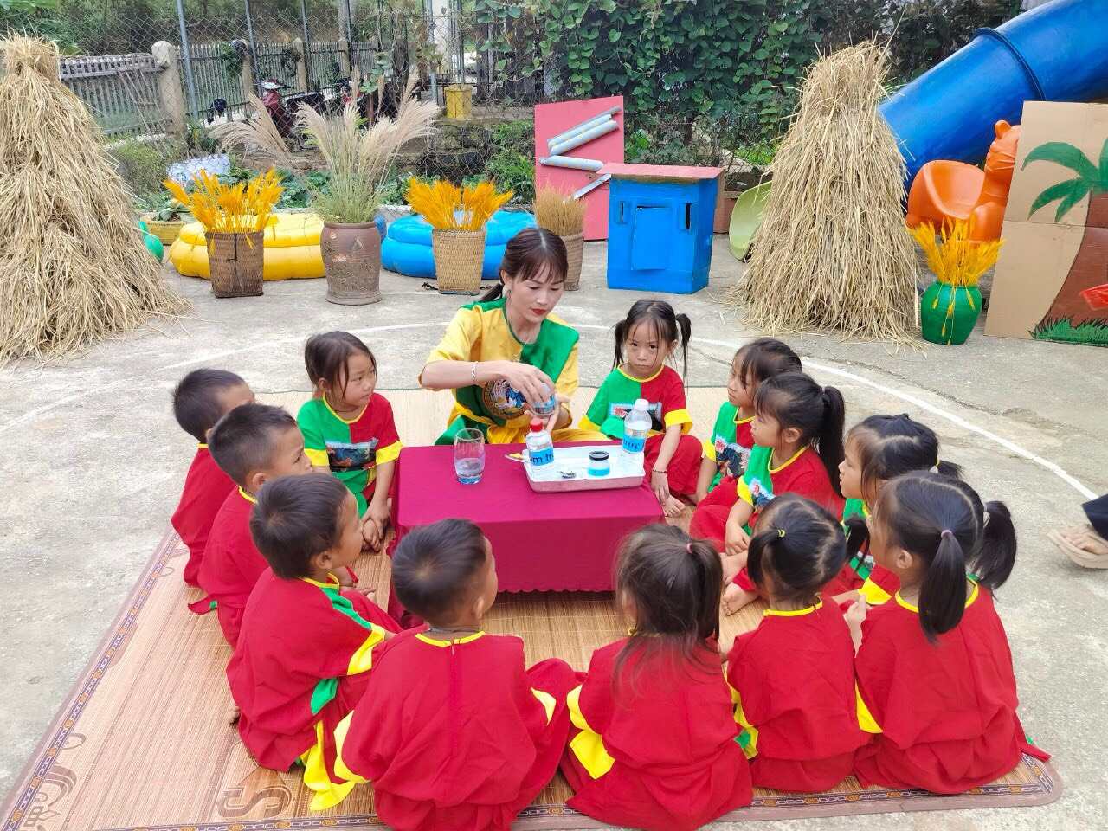

*Hình ảnh cô và trẻ làm thí nghiệm trong giờ hoạt động chơi*

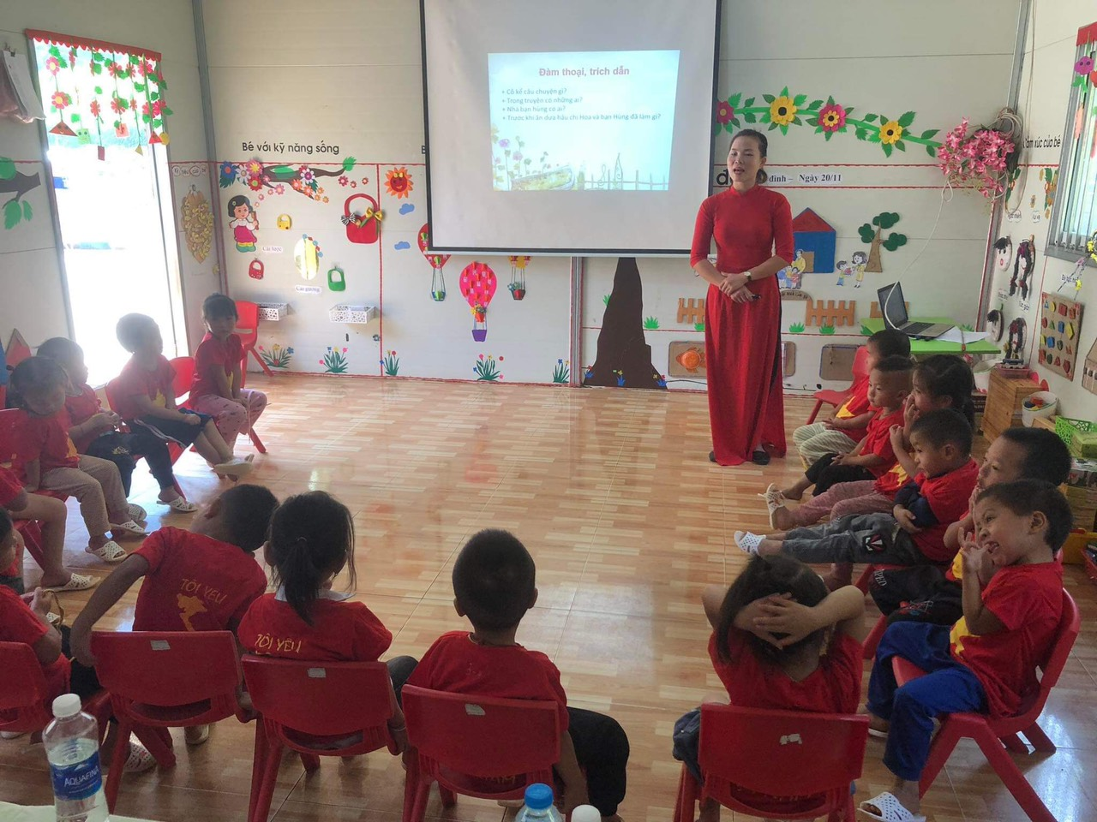

Hình ảnh cô và trẻ khám phá quả dưa hấu

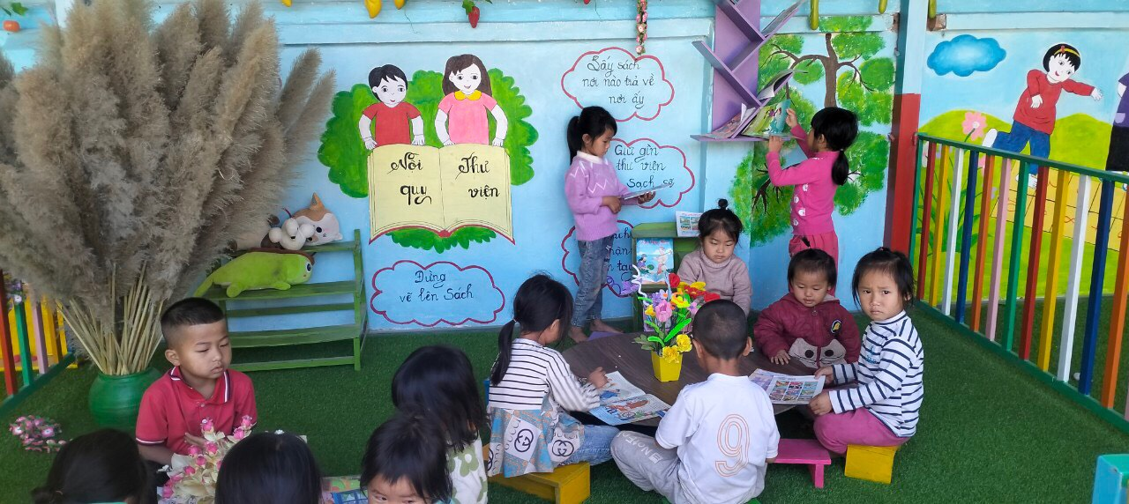

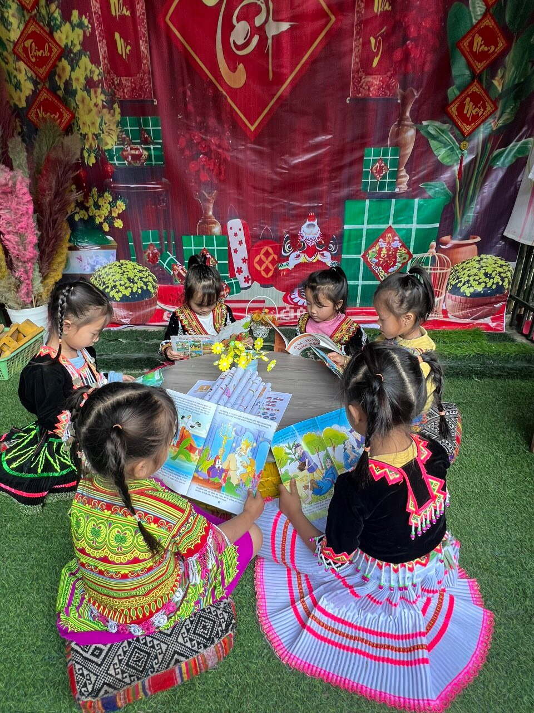  
 *Trẻ hoạt động ở góc thư viện của nhà trường*

Phối hợp và tổ chức tốt các hoạt động trải nghiệm nhằm góp phần nâng cao chất lượng chăm sóc giáo dục trẻ. Qua các hoạt động trải nghiệm thực tiễn đẩy mạnh các hoạt động giao lưu giữa giáo viên, trẻ, cha mẹ từ đó nâng cao kỹ năng nghe hiểu và giao tiếp bằng tiếng việt cho trẻ, đồng thời nâng cao việc phối hợp giữa nhà trường với cộng đồng, các tổ chức xã hội để trẻ có cơ hội được giao lưu, giao tiếp giữa trẻ với trẻ, giữa các cô với trẻ và với các cô, chú tham gia phối hợp với nhà trường.

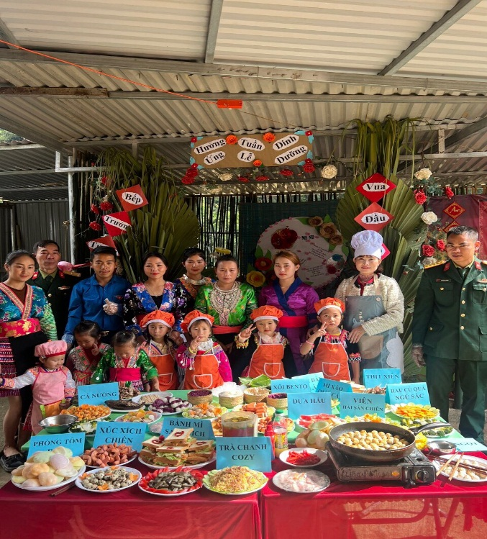 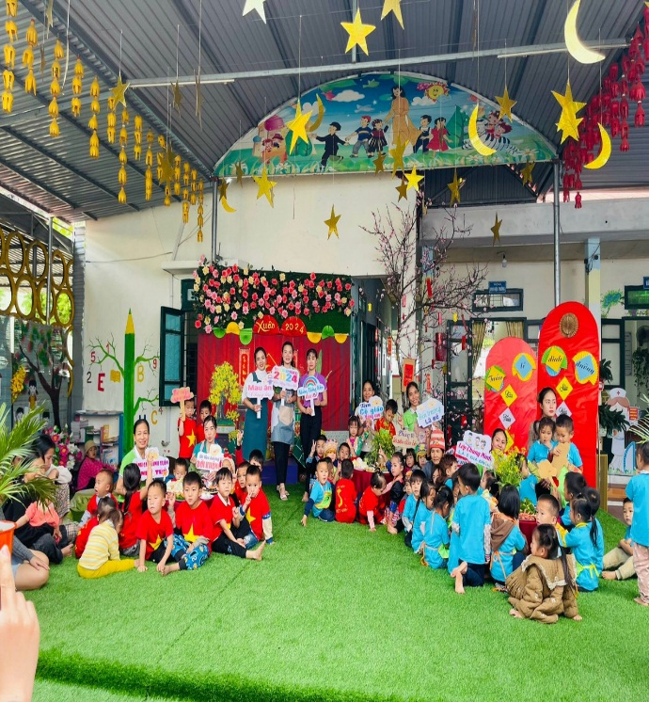

*Phụ huynh, giáo viên, các đơn vị đóng quân trên địa bàn phối hợp tổ chức tuần lễ dinh dưỡng.*

 Phối hợp với phụ huynh, các tổ chức đoàn thể của nhà trường, cộng đồng xây dựng môi trường tiếng Việt cho trẻ ở trường cũng như ở gia đình. Một trong những hoạt động được nhà trường đặc biệt quan tâm trong năm học này đó chính là triển khai mô hình “Thư viện thân thiện" trong nhà trường. Phối hợp với Ban đại diện cha mẹ học sinh tích cực vận động, tuyên truyền với phụ huynh, các ban ngành đoàn thể cùng quyên góp, bổ sung thêm vào thư viện nhà trường những quyển sách, truyện hay phù hợp với lứa tuổi mầm non, giúp trẻ có thêm nhiều loại sách mới, lạ, hay để trẻ "đọc", giúp trẻ phát triển nhận thức, tạo cơ hội cho trẻ được tiếp cận với sách báo, tranh ảnh, hình ảnh qua các con vật, sự vật, hiện tượng xung quanh trẻ, nhận biết các chữ cái đã học... Từ đó giúp trẻ hình thành kỹ năng tìm tòi, thích đọc sách, trẻ được phát triển kỹ năng nghe, hiểu phát âm và diễn đạt bằng tiếng việt. Nhà trường chỉ đạo giáo viên tích cực tuyên truyền với phụ huynh về việc cùng con đọc sách ở thư viện của trường và cùng con đọc sách ở nhà để hình thành thói quen đọc sách cho trẻ, giúp hỗ trợ trẻ phát triển các kỹ năng nghe, nói, làm quen với đọc, viết cho trẻ em dựa trên cơ sở tiếng mẹ đẻ, đồng thời giúp phụ huynh hiểu và tự nguyện xây dựng những khu vực vui chơi, môi trường giao tiếp tại nhà trường cũng như ở gia đình, sử dụng tiếng Việt để giao tiếp với trẻ khi trẻ ở nhà, cộng đồng nhằm nâng cao khả năng sử dụng tiếng Việt cho trẻ.  
 Quan tâm bồi dưỡng nâng cao năng lực chuyên môn cho giáo viên, đặc biệt là việc nâng cao chất lượng dạy tăng cường tiếng việt cho trẻ em DTTS là một trong những nhiệm vụ, giải pháp trọng tâm để thực hiện hiệu quả mục tiêu TCTV cho trẻ em DTTS tại nhà trường. Công tác bồi dưỡng giáo viên về TCTV cho trẻ em DTTS thường xuyên được đổi mới cả về nội dung và hình thức, được đa dạng hóa thông qua các buổi tập huấn, chuyên đề trường, chuyên đề cụm... Khuyến khích đội ngũ giáo viên tự bồi dưỡng, phát huy vai trò chủ động, sáng tạo trong hoạt động TCTV cho trẻ DTTS, tích cực nghiên cứu, áp dụng xây dựng kế hoạch giáo dục  và các phương pháp tổ chức các hoạt động nhằm nâng cao chất lượng TCTV cho trẻ DTTS tại nhóm/lớp.

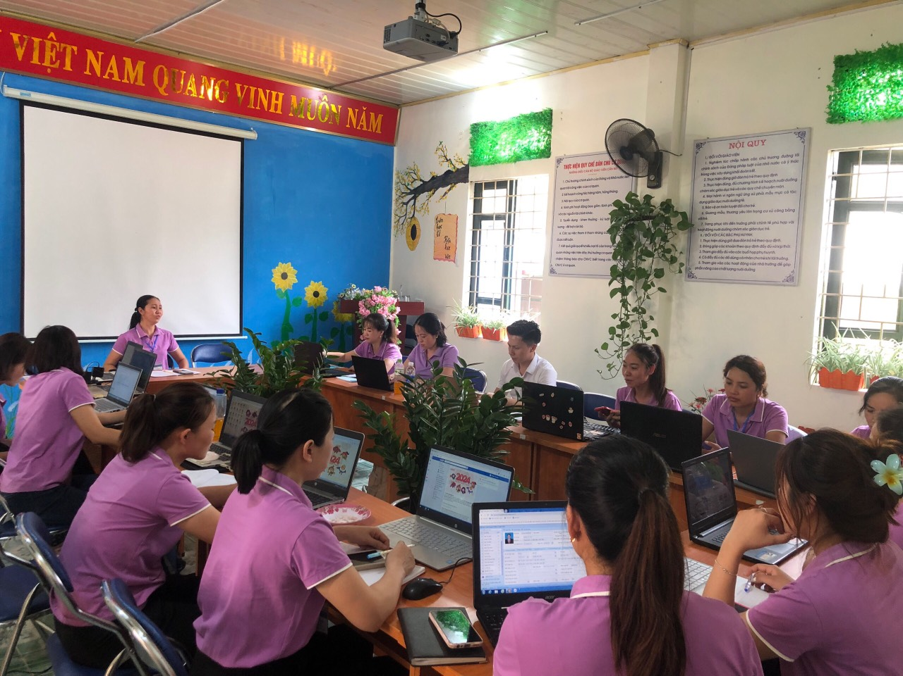

*Tập huấn về phương pháp dạy tăng cường tiếng Việt cho trẻ*

Tháng 3/2024 nhà trường tổ chức sinh hoạt chuyên môn cụm với nội dung nâng cao chất lượng dạy TCTV cho trẻ DTTS theo quan điểm giáo dục lấy trẻ em làm trung tâm. Đến dự và chỉ đạo chuyên môn có đồng chí Đỗ Thị Quế - Chuyên môn phòng GD&ĐT huyện Điện Biên, tỉnh Điện Biên; và đại diện cán bộ quản lý, giáo viên cốt cán của 5 trường mầm non trong huyện, Nội dung sinh hoạt chuyên môn tập trung tháo gỡ, giải đáp những khó khăn vướng mắc trong quá trình tổ chức lồng ghép tăng cường tiếng Việt; trao đổi, thảo luận thống nhất về phương pháp, hình thức tổ chức lồng ghép tăng cường tiếng vào các hoạt động giáo dục và các hoạt động trong ngày.

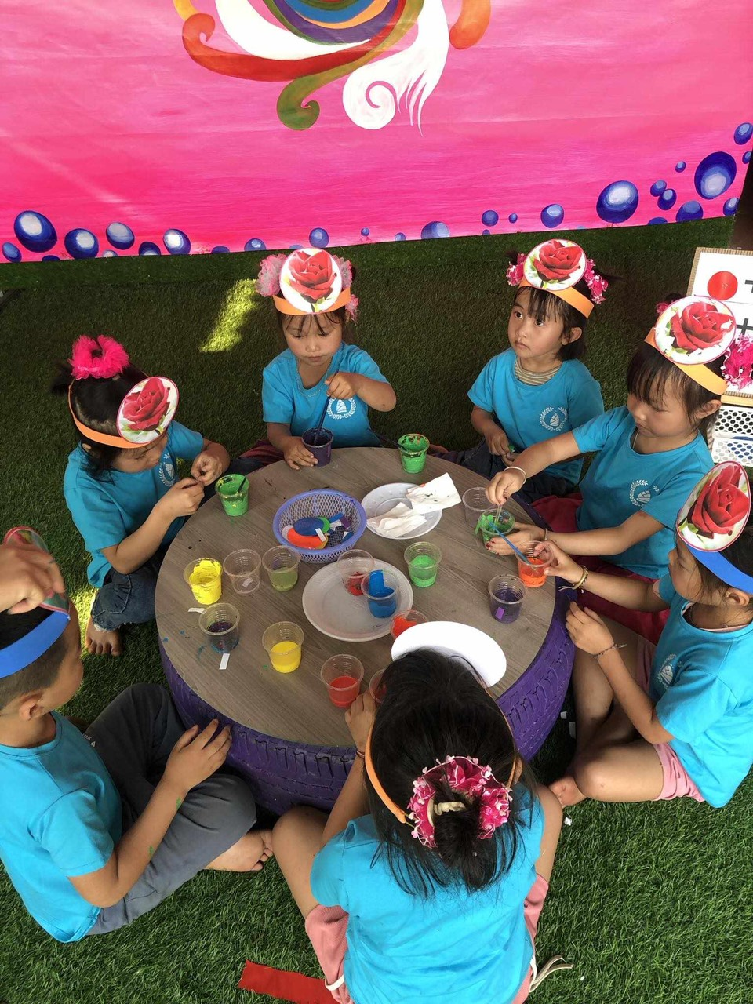

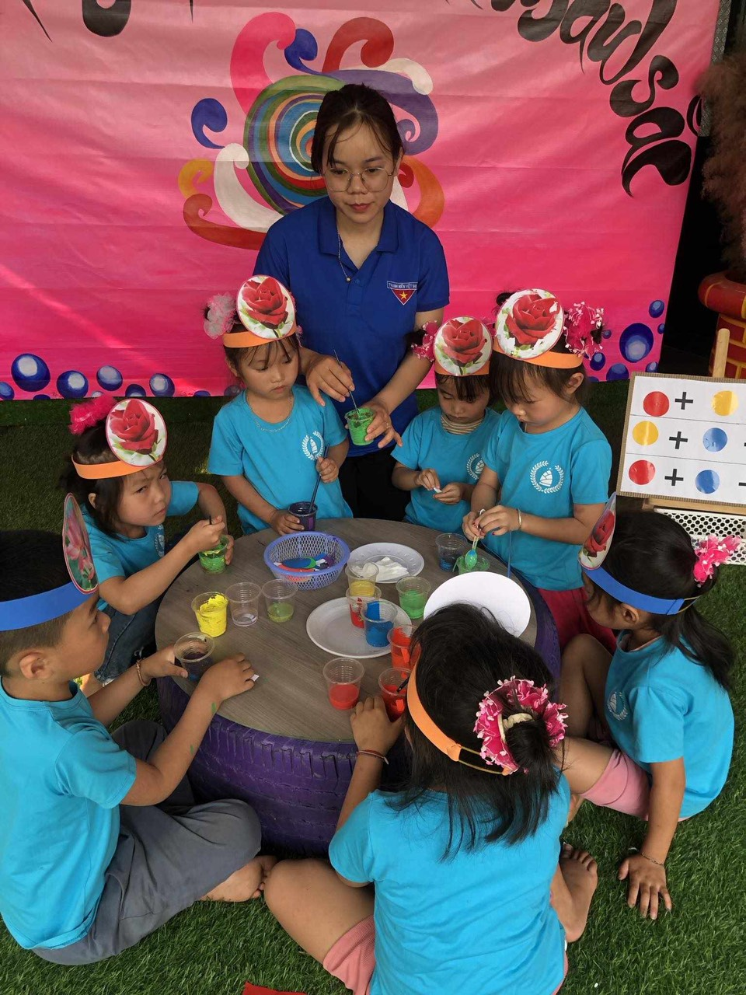*Hình ảnh sinh hoạt chuyên môn cụm với nội dung nâng cao chất lượng dạy TCTV cho trẻ DTTS tổ chức tại trường mầm non xã Na Ư*

Với việc triển khai đa dạng, linh hoạt các giải pháp, đã có sự chuyển biến mạnh mẽ trong nhận thức của cấp uỷ chính quyền địa phương, nhân dân, phụ huynh và cán bộ, giáo viên, nhân viên về tầm quan trọng của việc tăng cường tiếng Việt.  
  Đến thời điểm hiện tại đa số học sinh đã có kỹ năng nghe, hiểu, diễn đạt bằng tiếng Việt, trẻ mạnh dạn, tự tin trong trong các hoạt động giáo dục và các hoạt động khác góp phần nâng cao chất lượng giáo dục toàn diện. Đặc biệt ở các điểm trường vào đầu các năm học nhiều trẻ dân tộc thiểu số vẫn nói tiếng mẹ đẻ khi đến trường, chưa biết sử dụng tiếng Việt, hoặc sử dụng chưa thành thạo, nhưng sau khi đến trường học trẻ đã biết và mạnh dạn sử dụng tiếng Việt trong giao tiếp, trong học tập; Các kỹ năng nghe, hiểu, nói tiếng Việt của trẻ hằng năm đều đạt 95% - 97%  trở lên, từ đó chất lượng chăm sóc giáo dục trẻ của nhà trường được nâng lên rõ rệt. Trẻ được đánh giá đạt các mục tiêu cuối độ tuổi luôn chiếm tỉ lệ cao từ 95% trở lên, riêng trẻ 5 tuổi đạt 100%, làm tiền để sẵn sàng cho trẻ vào học tập tốt ở lớp Một./.